Elektrisüsteemi kokkuvõte: august 2016

27.09.2016

- Augustis kasvas elektritootmine Eestis 49%, tarbimine tõusis 4%. Kuubilanss kujunes 392 GWh ulatuses netoeksportivaks;
- Baltikumis kasvas tootmine 12% ja tarbimine 1%. Bilansside puudujääk moodustas kolme riigi peale kokku 469 GWh;
- Põhjamaades langes elektritoodang 5% ja tarbimine jäi möödunud aastaga samale tasemele. Bilanss osutus 170 GWh ulatuses ülejäägis olevaks.

Eesti sisemaine elektritarbimine moodustas selle aasta augustikuus kokku 614 GWh, mida on 4% rohkem kui mullu samal ajal.
EES elektribilanss, GWh | August 2016 | August 2015 | Muutus %
Võrku sisenenud elekter kokku | 1 130 | 1 046 | 8%
Sisemaine tootmine | 1 006 | 675 | 49%
sh taastuvenergia | 110,4 | 97,3 | 14%
- tuuleenergia | 48,5 | 29,7 | 63%
- hüdroenergia | 2,9 | 0,4 | 550%
- biomass, biogaas | 58,7 | 66,9 | -12%
Välisliinidelt import | 124 | 371 | -66%
sh füüsiline import | 0 | 41 | -100%
sh füüsiline transiit | 124 | 329 | -62%
Võrku läbinud elekter kokku | 1 130 | 1 046 | 8%
Sisemaine tarbimine võrgukadudega | 614 | 593 | 4%
Välisliinidele eksport | 516 | 453 | 14%
sh füüsiline eksport | 392 | 123 | 218%
sh füüsiline transiit | 124 | 329 | -62%
Bilanss | 392 | 82 | 378%
Kodumaine elektritoodang tõusis tänavu augustis aastases arvestuses 49%, moodustades kokku 1006 GWh. Tootmine fossiilsetest kütustest suurenes 55%, samas kui taastuvatest allikatest kerkis see 14%. Taastuvate lõikes langes tootmine 12% võrra biomassist (sh ka biogaasist), küll aga tõusis toodang tuuleelektrijaamades tänu tugevale tuulele 63% ja hüdroelektrijaamades sademete-rikka kuu tõttu ligi seitsmekordselt. Selle aasta augustis jaotus taastuvenergiatoodang järgnevalt: 53% toodeti biomassist (sh ka biogaasist), 44% tuulest ja 3% vee toel. Taastuvatest allikatest toodetud elektri osakaal sisemaise tarbimise arvestuses moodustas kokku 15,6% ning taastuvenergia toodangu osakaal üldtoodangust oli 11,0%. Eesti elektribilanss jäi suuremahulise toodangu kasvu tõttu tugevalt ülejääki – tervelt 39% toodangust eksporditi naabersüsteemidesse. Transiitvood langesid aastatagusega võrreldes 62% 124 GWh-ni.
Elektri tootmine ja tarbimine Baltimaades
Baltikumis kokku kasvas eelmise aasta augustikuuga võrreldes elektritootmine 12% ning tarbimine 1%. Kolme riigi elektribilansi summaarne defitsiit vähenes 25% 469 GWh-ni. Puudujääk moodustas kolme riigi tarbimisest 23%.

Lätis toodeti tänavu augustis eelmise aastaga võrreldes elektrit 16% vähem ning toodang moodustas kokku 354 GWh. Tootmine langes 75% ulatuses koostootmis-jaamades, ent tõusis mitmekordselt hüdroelektri-jaamades. Hüdrotoodangu kasvule mõjus positiivselt jätkuvalt kõrge vee juurdevool – selle aasta augustikuus oli keskmine vee juurdevool Daugava jõkke 375 m³/s, 2015. aasta augustis oli see näitaja 95 m³/s. Augustikuu kogutoodangust 47% pärines hüdroelektrijaamadest, väiksemad (alla 10 MW nimivõimsusega) jaamad andsid 30%, koostootmisjaamadest tuli 21%, ning tuuleelektri-jaamade osatähtsuseks kujunes 2%. Elektritarbimine Lätis aastatagusega võrreldes ei muutunud ning elektribilansi saldo kujunes 205 GWh ulatuses defitsiitseks.

Leedu elektrisüsteemis toodeti elektrit 182 GWh ulatuses, mis teeb aastataguse ajaga võrreldes languseks 35%. Elektritarbimine vähenes esialgsetel andmetel 1% võrra 838 GWh-ni. Leedu bilansi defitsiit süvenes 15% 656 GWh-ni. Kohalike elektrijaamade osalus sisemaise tarbimise katmisel oli 22%.

Elektribilansid Baltimaades, GWh | August 2016 | August 2015 | Muutus, August | Muutus Juuliga
Tootmine Eestis | 1 006 | 675 | 49% | 21%
Tootmine Lätis | 354 | 422 | -16% | 7%
Tootmine Leedus | 182 | 279 | -35% | 7%
Baltikum kokku | 1 542 | 1 376 | 12% | 16%
Tarbimine Eestis | 614 | 593 | 4% | 7%
Tarbimine Lätist | 559 | 556 | 0% | 3%
Tarbimine Leedus | 838 | 850 | -1% | 5%
Baltikum kokku | 2 011 | 2 000 | 1% | 5%
Eesti saldo | 392 | 82 | 378% | 50%
Läti saldo | -205 | -135 | 52% | -3%
Leedu saldo | -656 | -571 | 15% | 5%
Baltikum kokku | -469 | -624 | -25% | -18%

Joonis 1: Baltikumi füüsilised elektrivood augustis 2016, GWh
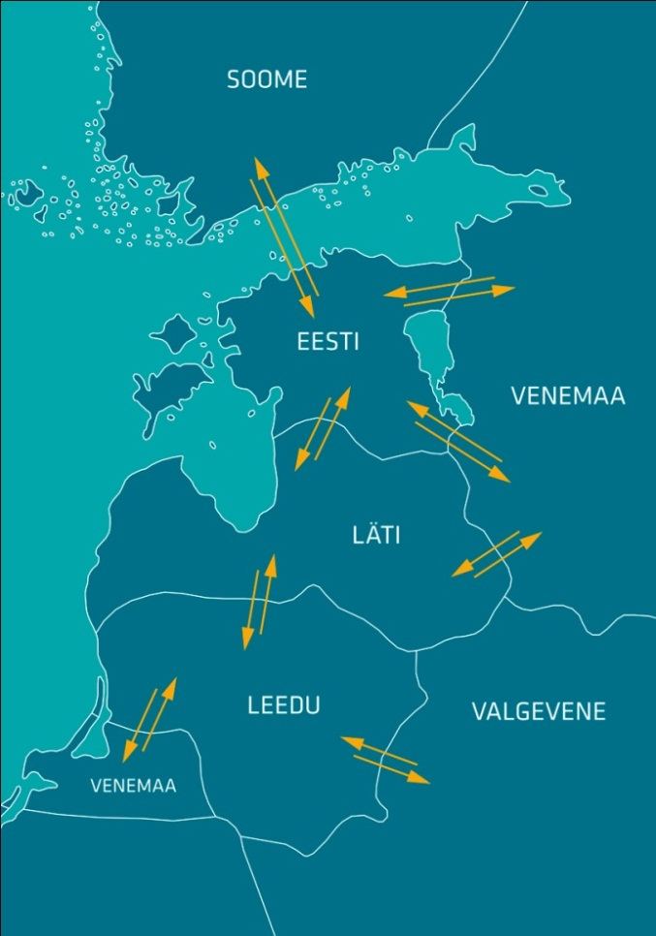
102
47
22
0
99
0
107
44
312
334
0
94
54
21

321
98
Eesti ja Läti ristlõikel esines ülekandevõimsuste piiranguid seoses plaaniliste hooldustöödega Loode-Venemaa ja Läti süsteemides paiknevatel kõrgepinge-liinidel. Augustikuus korraldasid Eesti ja Läti süsteemi-haldurid omavahelises koostöös vastukaubandust kokku 10 tunnil (0,5 GWh ulatuses), mille kulu moodustas 50:50 printsiibil Eleringi jaoks 28 489 EUR. Eesti ja Soome ristlõikel möödus augustikuu talitluse seisukohalt rahulikult, samuti ei esinenud möödunud kuul ühelgi tunnil ülekandevõimsuste piiranguid.
NP kiirete turuteadete (UMM) alusel toimus tootmis-üksuste avariisid Auvere Elektrijaamas 1., 3. ja 9. augustil, Eesti Elektrijaamas 3., 4., 9., 20., 21., 24. ja 29 kuupäeval ning 15. augustil Balti Elektrijaamas. Mujal Baltikumis oli lühiajaliselt avarii tõttu väljas Läti HPP Plavinas 100 MW võimsusega tootmisplokk (02.08) ning Leedus Lithuanian PP 455 MW tootmisüksus (31.08). Ülejäänud tootmisvõimsuste väljalülitumised toimusid plaaniliste hooldustööde tarbeks.
Elektri tootmine ja tarbimine Põhjamaades
Põhjamaades vähenes elektritootmine 5% ja tarbimine jäi eelneva aastaga samale tasemele. Toodangu kasvu esines Taanis (31%) ja Soomes (2%), samal ajal kui Rootsis ja Norras tootmine vähenes (vastavalt 15% ja 2%). Elektri-tarbimine tõusis Soomes 3% ja Norras 1% ning langes Rootsis 2% ja Taanis samuti 2% võrra. Augustikuu elektribilanss kujunes Põhjamaades 170 GWh ulatuses ülejäägis olevaks. Eelmise aasta samal perioodil olid Põhjamaad 1728 GWh ulatuses ülejäägis.
Elektribilansid Põhjamaades, GWh | August 2016 | August 2015 | Muutus, August | Muutus Juuliga
Tootmine Norras | 10 185 | 10 359 | -2% | 1%
Tootmine Rootsis | 10 198 | 12 043 | -15% | 5%
Tootmine Soomes | 4 615 | 4 525 | 2% | 4%
Tootmine Taanis | 1 856 | 1 412 | 31% | 14%
Põhjamaad kokku | 26 855 | 28 338 | -5% | 4%
Tarbimine Norras | 8 709 | 8 596 | 1% | 6%
Tarbimine Rootsist | 9 258 | 9 414 | -2% | 7%
Tarbimine Soomes | 6 165 | 5 992 | 3% | 4%
Tarbimine Taanis | 2 553 | 2 608 | -2% | 8%
Põhjamaad kokku | 26 684 | 26 610 | 0% | 6%
Norra saldo | 1 476 | 1 762 | -16% | -19%
Rootsi saldo | 940 | 2 629 | -64% | -15%
Soome saldo | -1 550 | -1 468 | 6% | 4%
Taani saldo | -696 | -1 195 | -42% | -5%
Põhjamaad kokku | 170 | 1 728 | -90% | -76%
Elektrikaubandusbilanss
Piiriülene elektri import (sh järgmise päeva ja päevasisesel turul kaubeldu) vähenes eelmise aasta augustikuuga võrreldes 67%. Import Lätist küll kasvas, ent import Soomest langes 72%. Elektri eksport tõusis 8% - eksport Soome suunal mitmekordistus ning eksport Lätti suurenes 6%. Võimsusvoog järgmise päeva turul liikus 48%-l tundidest suunaga Soomest Eestisse ning 32% ajast Eestist Soome, seejuures 19% tundidest olid kaablid päev-ette turu raames koormamata. Eesti-Läti piiril liikus võimsusvoog tavapärasel viisil ehk 99% ajast suunaga Eestist Lätti. 2016. aasta augustikuu Eesti piiriülene elektrikaubandusbilanss oli 382 GWh-ga ülejäägis, sh oli saldo Lätiga 440 GWh ulatuses positiivne ning Soomega 58 GWh negatiivne.
Piiriülene elektrikaubandusbilanss, GWh | August 2016 | August 2015 | Muutus %
Import kokku | 124 | 381 | -67%
sh Eesti-Läti piiril | 16 | 2 | 579%
sh Eesti-Soome | 108 | 379 | -72%
Import läbi päev-ette elektribörsi | 92 | 371 | -75%
Import läbi päevasisese elektribörsi | 32 | 10 | 211%
Eksport kokku | 506 | 443 | 14%
sh Eesti-Läti piiril | 456 | 431 | 6%
sh Eesti-Soome | 50 | 12 | 328%
Eksport läbi päev-ette elektribörsi | 493 | 435 | 13%
Eksport läbi päevasisese elektribörsi | 13 | 8 | 51%
Elektrikaubandusbilanss | 382 | 62 | 518%
Bilansienergia tarned Eesti-Läti piiril | 6,9 | 2,8 | 144%
Bilansienergia tarned Eesti-Soome piiril | 2,9 | 17,4 | -83%
EES elektribilanss | 392 | 82 | 378%
Bilansiselgitus
Süsteemi summaarne avatud tarne ehk ebabilansi maht kasvas augustis mullusega võrreldes 3% - ebabilansi import suurenes 8% ja ebabilansi eksport tõusis 2% võrra. Tundide lõikes oli süsteemi ebabilanss 69% ajast eksportiv ning 31% ajast importiv. Bilansihaldurite summaarne sisemaine bilansienergia kogus vähenes 2015. aasta augustikuuga võrreldes 3%, sh langes süsteemi-halduri poolt bilansihalduritelt bilansienergia ost 18%, bilansihalduritele bilansienergia müük kasvas 39%.
Bilansiselgituse kokkuvõtte, GWh | August 2016 | August 2015 | Muutus %
Süsteemi bilansienergia import | 3,9 | 3,6 | 8%
Bilansihalduritelt bilansienergia ost | 25,1 | 30,5 | -18%
Juhtimistarnete ost | 4,4 | 3,5 | 26%
Süsteemiteenuse ost | 5,0 | 6,7 | -25%
EstLink juhtimise bilansienergia ost | 3,7 | 3,2 | 15%
Kokku: | 42,1 | 47,5 | -11%
Süsteemi bilansienergia eksport | 13,8 | 13,6 | 2%
Bilansihalduritele bilansienergia müük | 15,5 | 11,1 | 39%
Juhtimistarnete müük | 4,4 | 13,2 | -67%
Süsteemiteenuse müük | 5,0 | 6,3 | -21%
EstLink juhtimise bilansienergia müük | 3,4 | 3,3 | 5%
Kokku: | 42,1 | 47,5 | -11%
Tänavu augustis telliti sisemaise bilansi juhtimiseks ca neljandiku võrra enam ülesreguleerimist, samal ajal kui allareguleerimist telliti 67% vähem, seejuures telliti nii üles- kui ka allareguleerimist samas mahus. Ligi 51% ülesreguleerimistest osteti Soome kaudu, 24% pärines Leedust, 23% Lätist ning 2% sisemaiselt. Allareguleerimis-mahust 89% aktiveeriti Soome kaudu ning järelejäänud 11% Eesti ressursse pidi. Leedule ja Soomele vahendati reguleerimisteenust summaarselt 4,5 GWh ulatuses ning ülejäänud 0,5 GWh saab kirjutada Eesti-Läti liinide ülekoormuse likvideerimiseks teostatud vastukaubandus-tehingute arvele. Mullu samal ajal moodustasid süsteemi-teenusest 6,1 GWh vastukaubandustarned.
Ühise avatud tarne bilansiselgitus
Baltikumi ühise avatud tarne bilansiselgituse tulemus oli augustikuus järgmine: tundide osakaal, mil vähemalt ühe Balti riigi elektrisüsteemi ebabilanss oli vastassuunas teiste süsteemide ebabilanssidega, tasakaalustades summaarset Baltikumi ebabilanssi, moodustas kokku 67%. Koguste võrdluses moodustas Baltikumi summaarsest eba-bilansist omavaheline ehk süsteemisisene tasakaalustatud ebabilanss 21% ning süsteemiväline, avatud tarnijalt ostetud ebabilanss 79%. Eesti elektrisüsteemi ebabilansi summa moodustas kokku 17,7 GWh, millest 35% kaubeldi ühise bilansipiirkonna siseselt Baltikumi Elspot hinna-piirkondade aritmeetilise keskmise hinna alusel.

Bilansienergia hinnad
Bilansienergia hinnad, €/MWh | August 2016 | August 2015 | Muutus %
Keskmine müügihind
Eesti | 31,94 | 35,73 | -11%
Läti | 32,18 | 44,45 | -28%
Leedu | 47,20 | 54,54 | -13%
Soome (tootmine) | 33,59 | 39,93 | -16%
Soome (tarbimine) | 31,12 | 34,20 | -9%
Keskmine ostuhind
Eesti | 28,86 | 30,38 | -5%
Läti | 30,31 | 41,86 | -28%
Leedu | 22,13 | 29,82 | -26%
Soome (tootmine) | 28,91 | 25,37 | 14%
Soome (tarbimine) | 31,12 | 34,20 | -9%
Max müügihind
Eesti | 156,13 | 139,90 | 12%
Läti | 166,45 | 125,31 | 33%
Leedu | 161,36 | 125,08 | 29%
Soome (tootmine, tarbimine) | 150,00 | 315,00 | -52%
Min ostuhind
Eesti | 0,14 | -6,00 | -102%
Läti | 2,91 | 5,09 | -43%
Leedu | 2,94 | 6,04 | -51%
Soome (tootmine, tarbimine) | -3,71 | 0,00 | -
Keskmine EES avatud tarne hind
Keskmine ostuhind | 71,98 | 71,91 | 0%
Keskmine müügihind | 12,16 | 18,44 | -34%
Allikad: Elering, Nord Pool, Scada, Augstsprieguma tīkls, Litgrid, Fingrid, Riigi Ilmateenistus.

Käesolevas kokkuvõttes koostatud bilansside metoodikad asuvad Eleringi kodulehel aadressil http://elering.ee/elektrisusteemi-kuukokkuvotted.

Eesti gaasisüsteemi kokkuvõte 2016 august
27.09.2016

- Eleringi poolt osutatud maagaasi võrguteenuse maht oli augustis 17,34 mln m³.
- Ülekandetorustiku arvestuslik gaasi mahuvaru kasvas aastases võrdluses 3,4% 4,47 mln m³.
Augusti gaasibilanss 2016 | Maht  (mln m³) | Aastane muutus (%)
Süsteemi sisse | 454,60 | -
- transiit | 437,22 | -17,2%
- import | 17,38 | -14,5%
- tootmine Eestis | 0 | 0%
Süsteemist välja | 454,60 | -
- transiit | 437,22 | -17,2%
- eksport | 0 | 0%
- ülekandeteenus Eesti- siseseks tarbimiseks | 17,34 | -9,9%
- võrgukadu (sh ehituskulu) | 0,12 | -20,9%
- mahuvaru muutus | -0,08 | -

Maagaasi tootmine ja import
2016. aasta augustikuu seisuga Eestisse ülekandevõrku antava maagaasi või biometaani tootmist ei olnud.
Eelmisel kuul Eestisse imporditud maagaasi üldkogus langes aastases võrdluses 14,5% 17,38 mln m³. Bilansiplaanide järgi moodustas Leedust imporditud gaasi osakaal 25,0%, olles 4,35 mln m³. Ülejäänud gaas imporditi Venemaalt.
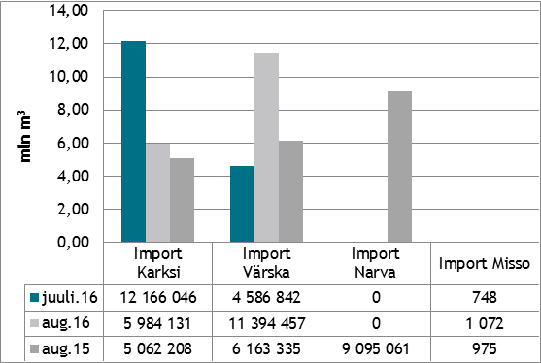Maagaasi import Eesti gaasisüsteemi piiripunktides juulis ja augustis

Balti piirkonna gaasisüsteemi kaart augustis
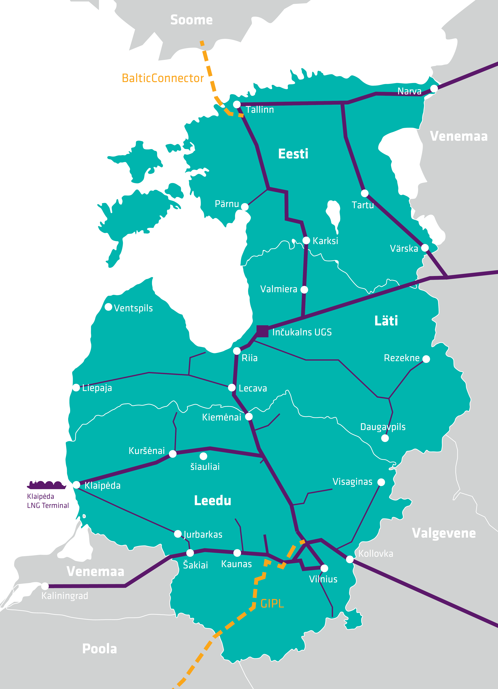

Ülekandeteenuse maht ja kaod ülekandesüsteemis
Eleringi poolt osutatud ülekandeteenuse maht vähenes augustikuus möödunud aasta augustiga võrreldes 9,9% võrra 17,34 mln m³. Augustikuu lõpu seisuga oli 2016. aastal tarbitud 335,2 mln m³ (3520 GWh) gaasi. 2016. aasta kogutarbimiseks prognoositakse 525,1 mln m³ gaasi (5514 GWh).
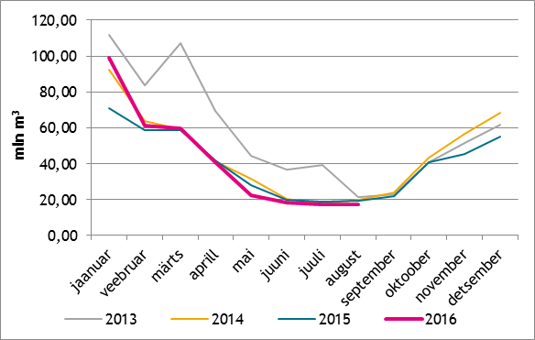Ülekandeteenuse müük aastatel 2013, 2014, 2015 ja 2016
Võrgukadu (mõõtemääramatused, lekked ja omatarve) moodustasid augustikuus 0,7% ülekandeteenuse mahust ehk 0,12 mln m³. Hooldus- ja remonttöödest tulenevat gaasikulu oli augustikuus 0,01 mln m³.

Maagaasi transiit
Augustikuus toimus transiit vaid Kagu-Eestit läbiva maagaasitorustiku kaudu Venemaalt Lätti koguses 437,2 mln m³. 2015. aasta augustikuus oli transiit Venemaalt Lätti 528,1 mln m³.
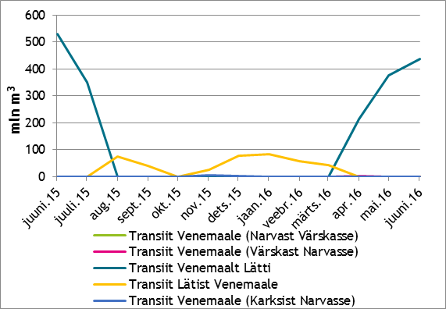Maagaasi transiit Eesti ülekandesüsteemis

Inčukalnsi mahuti ja Klaipeda LNG
Augustikuus jätkati gaasi pumpamist Läti Inčukalnsi maa-alusesse mahutisse. Mahutisse pumbati 314 mln m³ gaasi. Gaasimahuti täituvus oli augustikuu lõpu seisuga 48% ja gaasi oli mahutis 1120,0 mln m³.
Leedu Klaipeda LNG terminalis oli 2. augusti seisuga 123 216,69m³LNG (normaalrõhul 67,5 mln m³). Augustikuus toimus terminali üks tarne koguses 138 000 m³LNG. Leedu gaasivõrku gasifitseeriti 795,9 GWh gaasi (temp. 25/0 °C, rõhul 1,01325 baari, kütteväärtusega 11,90 kWh/m³). Septembrikuus on planeeritud üks tarne koguses 138 000 m³LNG ja gasifitseerida kavandatakse 1 166,7 GWh gaasi.

Eesti ülekandevõrgu toimimine: rõhk ja piirangud füüsilistele voogudele
Augustikuus Eesti gaasisüsteemi piiripunktides piiranguid füüsilistele gaasivoogudele ei esinenud.
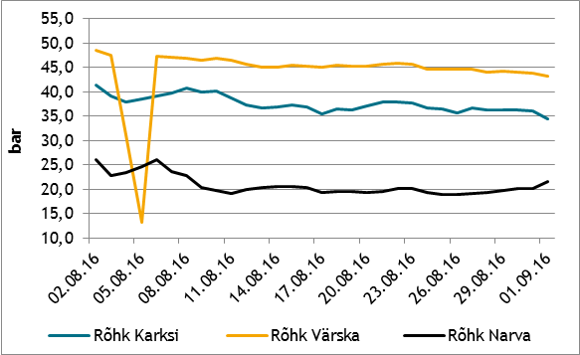
Rõhk Eesti piiripunktides 2016. aasta augustis
Minimaalse läbilaske tagamiseks peab rõhk Karksi ja Värska GMJ-s olema vähemalt 24 baari ja Narva sisendpunktis 18 baari. Maksimaalseks gaasi rõhuks on lubatud vastavalt Karksi ja Värska GMJ-s 54 baari ja Narva sisendpunktis 30 baari.

Eesti maagaasi ülekandesüsteemi ebabilanss ja mahuvaru Eesti ülekandevõrgus
Gaasi ülekandetorustiku mahuvaru vähenes kuises arvestuses 0,08 mln m³ võrra, olles augustikuu lõpu seisuga 4,47 mln m³.
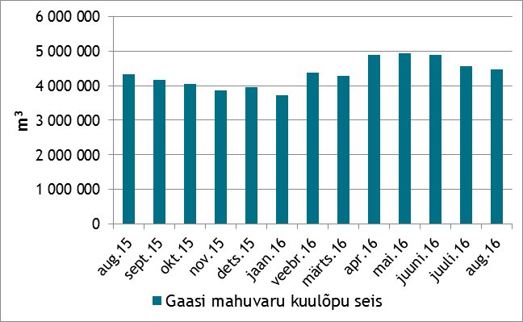
Gaasi ülekandetorustiku mahuvaru

Eesti gaasisüsteemi ebabilanss ja bilansigaasi hinnad
Bilansihaldurite ebabilanss oli augustikuus 52 413 m³.
Bilansigaasi hinnad | August 2016 | Juuli 2016 | Muutus
 | €/1000m³ (€/MWh) |  | %
Müügihind | 168,00 (16,02) | 171,15 (16,19) | -1,8
Ostuhind | 147,25 (14,04) | 149,15 (14,11) | -1,3

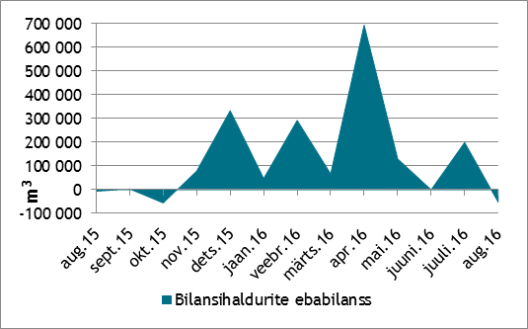Bilansihaldurite summaarne ebabilanss
Allikad: Elering, Klaipedos Nafta, Gas Infrastructure Europe
* Käesolevat raportit ja selle lisasid ei saa käsitleda juriidilise, finantsalase või muu nõuandena ega ettepanekuna osta või müüa gaasi või finantsinstrumente. Elering ei vastuta kulude või kahjude eest, mis raportis ja selle lisades toodud informatsiooni kasutamisega seoses võivad tekkida.

